II.Обзорная карта Бондюжского месторождения, м1: 150000
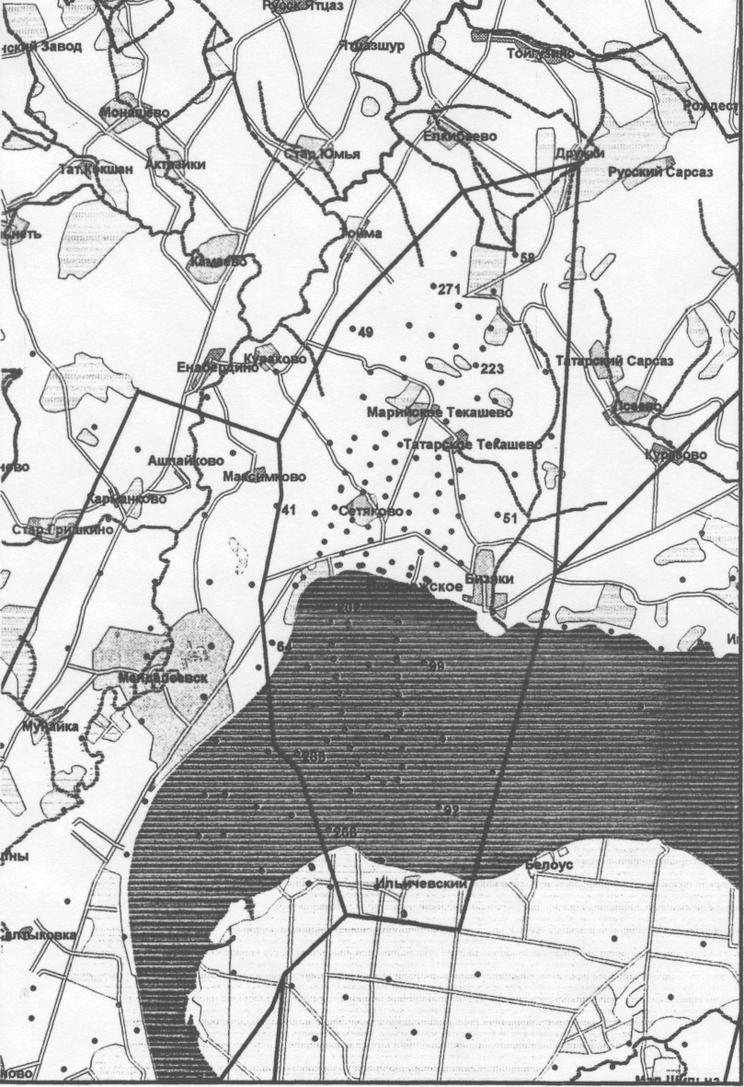
Рисунок 1.1

